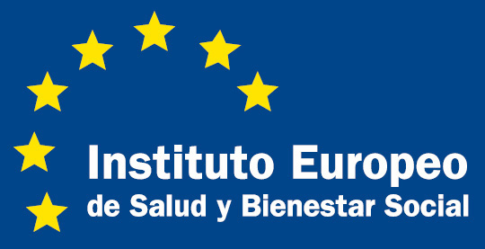

“10º Congreso Europeo de Pacientes, Innovación y Tecnologías”
Madrid 15 y 16 de Noviembre de 2016

Nombre y apellidos

__________________________________________________________________________

Empresa__________________________________________________________________

Cargo____________________________________________________________________

Domicilio_________________________________________________________________

Localidad_______________________________________Provincia_________________

CP._________________ Tlf. _________________________

E-mail____________________________________________________________________

Por cortesía del la inscripción es gratuita

Enviar a congresopacientes@institutoeuropeo.es

De acuerdo con lo dispuesto en el artículo 5 de la Ley Orgánica 15/1999 de Protección de Datos de Carácter Personal le informamos que sus datos pasan a formar parte de los ficheros del Instituto Europeo de Salud y Bienestar Social. Podrá ejercitar los derechos de acceso, rectificación, oposición y cancelación de sus datos. Estos datos serán utilizados para comunicarle aquellas actividades que promueva y organice nuestra institución.

